**５年　「工業生産を支える輸送と貿易」　（１１月　　５時間　）**

**（１）小単元の目標…**この単元は学習指導要領の内容（３）ア‐（ウ）（エ），イ‐（ウ）に基づいて行う

　我が国の工業生産について，交通網の広がりや外国との関わりに着目しながら，貿易や運輸は，原材料の確保や製品の販売などにおいて，工業生産を支える重要な役割を果たしていることを理解できるようにするとともに，主体的に学習問題を解決しようとする。

**（２）評価規準**

|  |  |  |
| --- | --- | --- |
| 知識・技能 | 思考・判断・表現 | 主体的に学習に取り組む態度 |
| ・交通網の広がり，外国との関わりなどについて地図帳や地球儀，各種の資料で調べて，必要な情報を集め，読み取り，貿易や運輸の様子を理解している。  ・調べたことを白地図や文などにまとめ，貿易や運輸は，原材料の確保や製品の販売などにおいて，工業生産を支える重要な役割を果たしていることを理解している。 | ・交通網の広がり，外国との関わりなどに着目して，問いを見いだし，貿易や運輸の様子について考え表現している。  ・工業生産と貿易や運輸の働きを関連付けて貿易や運輸が工業生産に果たす役割を考え，適切に表現している。 | ・工業生産における貿易や運輸について，予想や学習計画を立てたり，見直したりして，主体的に学習問題を追究し，解決しようとしている。  ・日本の工業生産の様子に関心をもち，貿易や運輸の働きについて意欲的に調べようとしている。 |

**（２）評価規準**

**（３）知識の構造図**

**（３）知識の構造図**

**中心概念**

・輸送や貿易は，原材料やエネルギーを手に入れたり，工業製品を外国に運んだりするなど，世界の国々とのつながりに重要な役割を果たして，日本の工業生産を支えている。　　　　　　　　　　　　　　　　　　　　　　　　　　　　❺

応用

**具体的知識**

・エネルギーを輸入に頼る日本では，世界との結びつきが大切である。また，再生可能エネルギーの開発が広がっている。

　　　　　　　　❺

　・日本は、製品を生産するための原材料や燃料・アジアなどで生産された安くて品質の良い工業製品等を輸入している。 ❸

　・生産された工業製品は，トラックや船，鉄道，飛行機など，いろいろな手段で運ばれることから，工業生産は運輸の働きに支えられている。　　　　　　　　❷

　・ＴＰＰの是非など、これからは国際的な視点で工業生産の問題について考えていくことが必要である。　　　　　❺

・日本は、品質の良い機械類等を生産し、アメリカや中国など様々な国に輸出したり、昨今では、海外に生産拠点を設け、技術を生かして生産したりするようになってきている。　　　　　　　　　❹

　・部品や工業製品は、トラックや船，飛行機で運ばれる。工業地帯のある港や空港では，輸出入が行われている。　 　　❶

・再生可能エネルギー

・運輸

・空輸

・トラックターミナル

・現地生産

・鉄鋼

・集積回路

・つりあいのとれた貿易

・加工貿易

・原油

・化学製品

・ＴＰＰ（環太平洋戦略的経済連携協定）

・貿易

・輸入

・輸出

**用語・語句**

**問題解決的な学習の過程**

**いかす**

**まとめる**

**調べる**

**つかむ**

**（４）指導計画**

|  |  |  |  |  |
| --- | --- | --- | --- | --- |
| 学習  過程 | 主発問  　　　　　主な学習活動・内容 | □指導上の留意点  ☆評価計画 | | 資料 |
| 学習問題をつかむ（１時間） | 日本の輸送や貿易について話し合い，学習問題をつくりましょう。　　　　　　　　　　　　　　❶   1. 自動車工業の学習を振り返り，輸送とのかかわりを話し合う。 2. 工業にかかわる貿易について話し合い，輸送との関連を基に学習問題を作る。   **学習問題**輸送や貿易は，日本の工業生産をどのように支えているのでしょうか。 | □貨物輸送や貿易におけるグラフや写真から，学習問題を見出していくようにさせる。  ☆日本の工業生産における中小工場や輸送の働きについて関心を持ち，その特色について，意欲的に調べようとしている。  　　《主体的に学習に取り組む態度》 | | ・仙台港，コンテナの様子  ・グラフ「仙台港の輸出入品の内訳」 |
| 学習問題について調べる（３時間）  　　　　　　　　　　　　　　調べる（８時間） | 工場でつくられた工業製品は，どのように運ばれているのでしょうか　　　　　　　　　　　　　❷　　　　　　　　　　　　　❷  ①「京浜トラックターミナルのまわり」の地図や「日本の主な交通もう」などから，工業生産における輸送手段を調べる。  ・トラックターミナル周辺には様々な交通手段がある。  ・トラックターミナルに来た工業製品は，様々な交通手段を組み合わせて運ばれる。   1. 工業生産における輸送の役割を話し合う。   ・輸送する場所や量によって交通手段を使い分けたり組み合わせたりしている。  ・運輸は，各地に工業製品を運ぶなど，重要な役割を果たしている。  　生産された工業製品は，トラックや船，鉄道，飛行機など，いろいろな手段で運ばれることから，工業生産は運輸の働きに支えられている。 | □用語「運輸」「空輸」について，意味をつかませる。  ☆生産された工業製品は，様々な特徴を生かした運輸の働きによって工夫して運ばれていることを理解している。　　　《知識・技能》 | | ・資料「わたしたちの宮城県」 |
| 日本の輸入にはどのような特色があるのでしょうか。❸  ①予想メモと比較しながら，輸入の特色を調べる。  ②わかったことを整理し，ワークシートにまとめる。  ・原材料の輸入が多い。  ・加工貿易という日本の貿易の特色がある。  　日本の輸入は，食料や燃料，原料が多いが，それに加えて工業製品などの機械類の割合が高まっている。また，燃料や鉄鉱石を世界各国からの輸入に頼っているという特色がある。 | □「主な輸入品の輸入相手国」「輸入量と国内生産量のわりあい」などから，日本が輸入している品目と相手国を調べて，ワークシートに記入させる。  □キーワードを使って学習内容をワークシートにまとめさせる。  ☆日本の輸入の特色について統計資料を活用して調べ，主な輸入品や輸入相手国等，貿易の特色を読み取り，分かったことを自分の言葉でまとめている。《知識・技能》 | | ・グラフ「主な輸入品の輸入相手国」  ・グラフ「主な輸入品の取り扱い額の割合の変化 |
| 日本の輸出にはどのような特色があるのでしょうか。❹  ①予想メモと比較しながら，輸出の特色を調べる。  ②わかったことを整理し，ワークシートにまとめる。  ・機械類の輸出が多い。  ・輸出額はアメリカや中国が多い。  ・海外現地生産が行われている。  ・せんい工業から機械工業へ変わってきた。  　日本の輸出は機械類の割合が高く，その輸出額は世界トップクラスである。また，主にアジアやアメリカに工業製品を輸出している，海外の現地生産が増加しているなどの特色がある。 | □「鉄鋼」「現地生産」などの用語について補足説明し，ワークシートに記入させる。  □位置の分からない国は，必ず地図帳で確かめさせる。  □学習内容をワークシートにまとめさせる。  ☆日本の輸出の特色について統計資料を活用して調べ，主な輸出品や輸出相手国等，貿易の特色を読み取り，分かったことを自分の言葉でまとめている。《知識・技能》 | | ・グラフ「主な輸出品の輸出相手国」  ・グラフ「主な輸出品の取り扱い額の割合の変化 |
| 学習  過程 | 主発問  　　　　　主な学習活動・内容 | □指導上の留意点  ☆評価計画 | 資料 | |
| 学習問題を調べる・まとめる（　時間）  0.5 | 原料や資源の多くを輸入している日本では，どのような取り組みが進んでいるのでしょうか。　❺  ①「主な風力発電所などの分布」などから，原料や資源を輸入に頼っている状況での日本の取り組みを調べる。  ・再生可能エネルギーの開発が広がっている。  ・世界との結びつきを大切にする。   1. これまでの学習を振り返り，「運輸」「貿易」と「日本の工業生産」との関わりをまとめる   ・資源が少ない日本は，貿易で原材料を確保している。  ・運輸の働きが全国に広がっているから，輸入した原材料や生産した工業製品を各地で使うことができる。  ・日本は原材料を輸入し，製品を輸出することで工業製品が成り立っている。 | ☆エネルギーを輸入に頼る課題を捉  　え，自分の考えをまとめている。  《思考・判断・表現》  ☆運輸や貿易と日本の工業生産についてまとめている。  《思考・判断・表現》  輸送や貿易は，原材料やエネルギーを手に入れたり，工業製品を全国や外国に運んだりするなど，世界の国々とのつながりに重要な役割を果たして，日本の工業生産を支えている。 | ・地図「主な風力発電所などの分布」 | |
| いかす（　時間）  0.5 | ＴＰＰについての現状を知り，これからの工業生産のためには反対か賛成か話し合う。❺  ①ＴＰＰについてのニュースを調べる。  ・賛成と反対どちらの立場もあることを知る。  ②これから日本はどのように諸外国と関わっていくべきか，自分の考えを持ち，話し合う。  　これからの工業生産は、自国の利益だけでなく，国際的に協力していくという視点も大切である。 | □賛成と反対どちらの立場の理由も提示し，国際社会にはいろいろな意見や考え方があることに気付かせる。  □意見の交流を行う中で，今後の日本の工業生産の在り方についてまとめていく。  ☆ＴＰＰを通して，これからの工業生産の在り方について考えることできる。  《思考・判断・表現》 | ・ＴＰＰ加盟国を示した地図 | |

ポイント

**（５）ワークシート**

　①❹時のワークシート

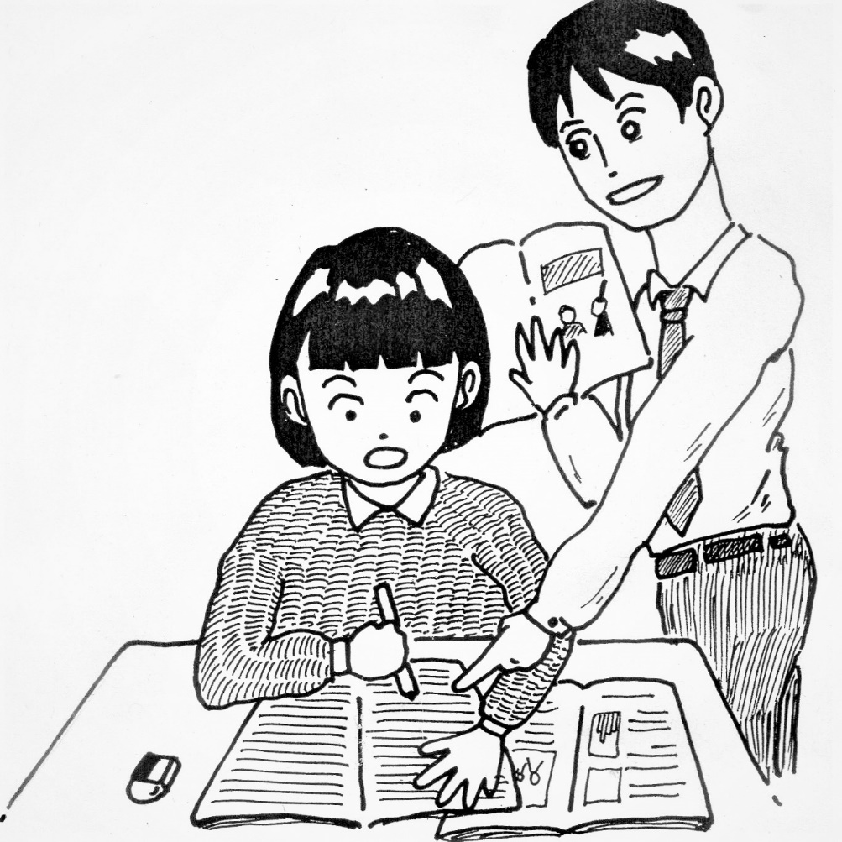

予め主な輸出品を記入しておき，横に輸入先の国を書けるようにする。インターネット等を使って児童がさらに調べた他の輸出品，輸出先は別に記入できるようにしておく。



**＜自動車＞　　　　　　　　　　　　　　　　　　＜集積回路＞**

**＜精密機器＞　　　　　　　　　　　　　　　　　＜コンピュータ＞**

**＜鉄鋼＞**